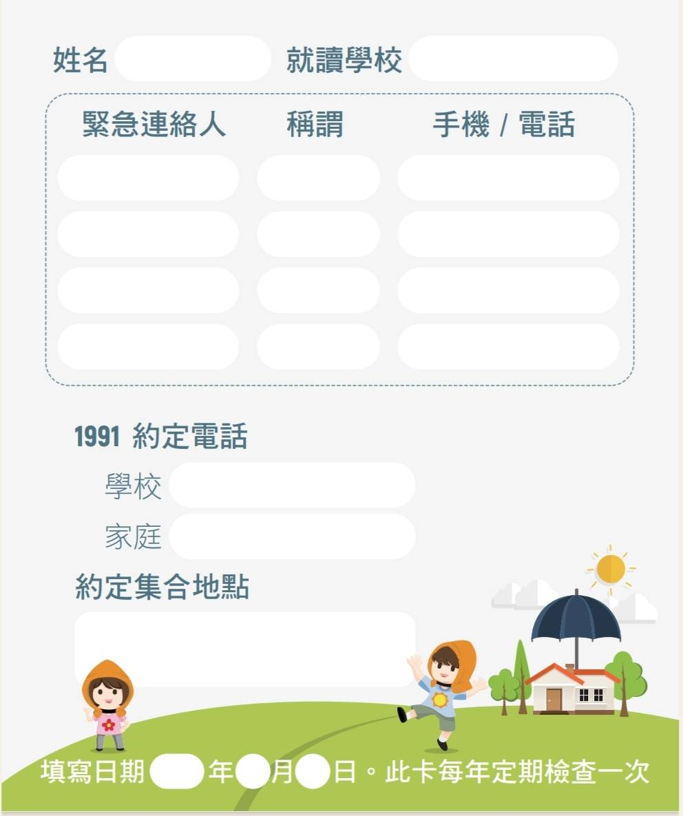

**發生災害時，學校會在校方FB社群媒體或班級LINE群組張貼公告學校狀況，請家長上網查詢。**

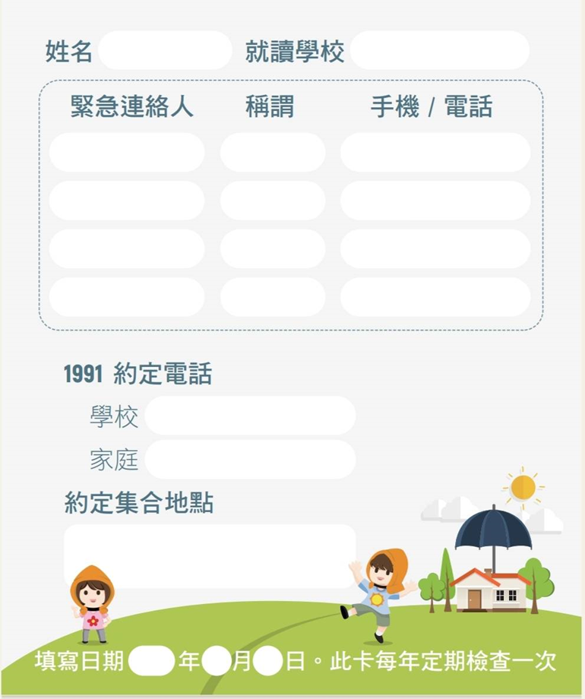

**發生災害時，學校會在校方FB社群媒體或班級LINE群組張貼公告學校狀況，請家長上網查詢。**



